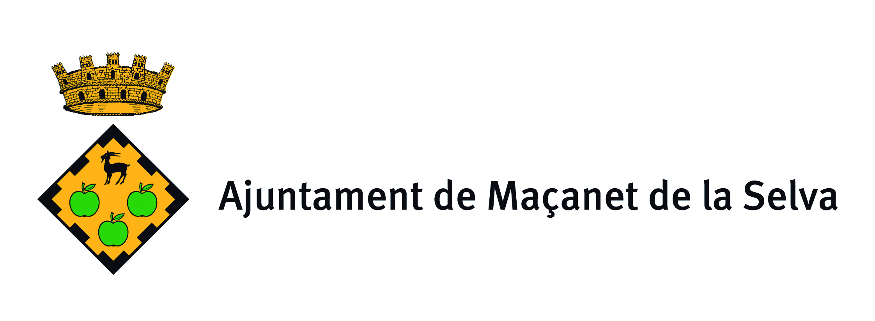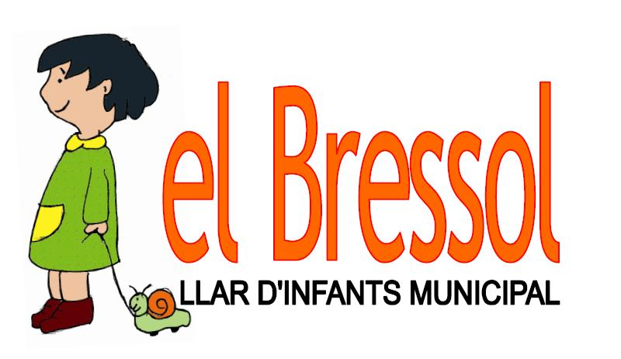

INSTRUCCIONS PER A LA PREINSCRIPCIÓ I MATRÍCULA DE LA LLAR D’INFANTS “EL BRESSOL” PEL CURS 2021/2022

El calendari del procés de matriculació pel proper curs 2021/2022 és el que marca el Departament d’Educació de la Generalitat de Catalunya a la resolució EDU/596/2021, de 2 de març de 2021.

Els infants matriculats a la llar d’infants “El Bressol” i nascuts l’any 2019 i 2020 disposen de plaça pel curs 2021/2022, sempre i quan es retorni la documentació que es facilitarà per part de la Llar d’Infants.

Pel proper curs podran sol·licitar plaça a la llar d’infants les famílies amb infants nascuts durant l’any 2019, l’any 2020 i els nascuts entre l’1 de gener i el 21 de maig del 2021.

Calendari del procés de matriculació

- PRESENTACIÓ DE LES SOL·LICITUDS: del 10 al 21 de maig
- PUBLICACIÓ DE LES LLISTES AMB EL BAREM: 1 de juny
- RECLAMACIÓ A LES LLISTES DE BAREM: del 2 al 8 de juny
- PUBLICACIÓ LLISTA D’ADMESOS: 15 de juny
- PERÍODE DE MATRICULACIÓ: del 16 al 22 de juny

Si el nombre de places vacants és superior al nombre de sol·licituds rebudes es consideraran admesos TOTS els infants.

Criteris generals d’admissió d’alumnes:
- Si el fill o filla que opta a la plaça té germans o germanes que ja estan estudiant al centre sol·licitat, o si el pare, la mare o el tutor o la tutora legal hi treballen, s'obtenen 40 punts.
Aquest és el criteri que suma més puntuació en el barem de cada infant. Si l'infant està en situació d'acolliment familiar i els fills o les filles de la família acollidora estan escolaritzats en el centre, o el pare o mare hi treballa, també obté aquesta puntuació. La puntuació també s'aplica quan els germans estan escolaritzats en centres d'infantil o secundària adscrits al l'escola bressol o llar d'infants a la què es vol accedir.
- Proximitat geogràfica del domicili habitual o del lloc de treball del pare o la mare a l'escola.
Cada centre té una zona educativa per poder establir el criteri de proximitat, i això permet sumar puntuacions diferents segons les circumstàncies:
  - Quan el domicili habitual de la família es troba dins la zona educativa del centre escolar que es demana en primer lloc, se sumen 30 punts.
  - Quan la ubicació del lloc de feina del pare, la mare, el tutor o la tutora està dins la zona educativa del centre triat en primer lloc, se sumen 20 punts.
  - Quan el domicili familiar es troba dins del mateix municipi, però no dins de la zona educativa del centre que s'ha triat en primer lloc, se sumen 10 punts.

- Si la família percep la renda garantida de ciutadania, se sumen 10 punts.
Quan un membre de la unitat familiar rep l'ajut de la renda garantida de ciutadania.
4. Si algun membre de la família té una discapacitat, se sumen 10 punts .Quan el mateix infant, el pare o la mare, o bé algun germà o germana té una discapacitat igual o superior al 33 %.

